（S133）顾客特殊要求
更新项目序号 | 更新项目名称 | 更新时间 | 客户协议编号
 |  | 20181124 | 标记
 | 1. ① | 20190305 | 修改非盲孔厚铜板板厚限制条件
公共部分:3、4  预审部分:1、2 | 钻孔  过孔工艺  外形 | 20210324 | 甘俊2020-03-24
预审部分:3、 | 确认要求 | 20211118 | 甘俊202111-18
CAM部分:1、② | 包边槽补偿要求 | 20211119 | 刘佳202111-19
MI部分第1点 | 出货增加尺寸图纸 | 20240716 | 340009客户出货报告需要加上外型尺寸图甘俊2024-07-16340009军品顾客质量要求评审表
备注：更新的内容以蓝色字体显示。
共用部分：
1、叠层设计:此顾客的厚铜板（内/外层完成铜厚≥2OZ的板），板厚公差按照+/-0.1mm控制，工程叠层的理论厚度和层压压合厚度范围需满足下表的要求：
①非盲孔板，板厚≤1.0mm的订单，控制板厚公差+/-0.1mm；板厚＞1.0mm的订单，如客户要求板厚公差+/-0.1mm，需与客户沟通更改板厚公差为+/-10%，如客户不同意则提出工艺评审。
工程叠层厚度要求 |  | 层压压合厚度要求
（与要求厚度相比） |  | （与要求厚度相比）
最小厚度（mm） | 最大厚度（mm） | 最小厚度（mm） | 最大厚度（mm）
-0.2 | -0.125 | -0.225 | -0.1
②盲孔板，板厚≤2.0mm的订单，控制板厚公差+/-0.1mm；
顾客要求D（mm） | 工程叠层厚度要求 |  | 层压压合厚度要求
顾客要求D（mm） | （与要求厚度相比） |  | （与要求厚度相比）
顾客要求D（mm） | 最小厚度（mm） | 最大厚度（mm） | 最小厚度（mm） | 最大厚度（mm）
±0.10（盲孔板） | -0.225 | -0.125 | -0.2 | -0.1
③盲孔板，板厚＞2.0mm的订单，如客户要求板厚公差+/-0.1mm，需与客户沟通更改板厚公差为+/-10%，如客户不同意则提出工艺评审。
顾客要求D（mm） | 工程叠层厚度要求 |  | 层压压合厚度要求
顾客要求D（mm） | （与要求厚度相比） |  | （与要求厚度相比）
顾客要求D（mm） | 最小厚度（mm） | 最大厚度（mm） | 最小厚度（mm） | 最大厚度（mm）
±0.10（盲孔板） | -0.275 | -0.175 | -0.225 | -0.125
2、标记：制板说明中无要求时，不加FP标记，不加周期标记。
3、钻孔:
①钻孔、开槽重叠,可按交叉后的最大组合图形制作,若等大的连孔在同一水平直线,可按槽孔制作;
②焊盘比孔小,且无电性能连接的孔,按非金属孔制作;
③焊盘比孔大的,且未定义孔属性的,按金属孔制作,制作金属化焊盘;
4、过孔工艺:
①板内所有过孔需要塞孔,当板内存在过孔未塞孔,需与客户确认并指示CAM;
②当客户有要求过孔树脂塞孔时,按客户要求制作。
预审部分：
1、外形:
当有金属包边要求时,需对包边位置及大小进行逐一确认;
2、钻孔:
孔/铣槽属性定义不明确的,满足如下任一条,需要与客户确认;
1) 机械层、禁止布线层的框框或圈圈打在铜皮上;
2) 定义的非金属孔有焊环或打在铜皮上;
3) 定义的金属孔无焊环;
4) 钻孔无单独的焊盘,打在铜皮上;
5) 单面焊盘孔。
3、确认要求:
EQ确认单中要有我司预审人员姓名、电话、以及邮箱，方便客户设计与我司工程师联系。确认单模板见用附图绿色框框的模版：
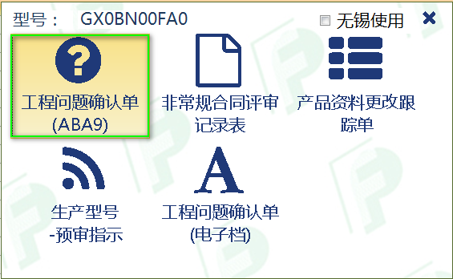
CAM部分：
1、外形:
①单元板的外直角需做半径为0.5mm的圆角，如果有SET拼板，单元板的外直角位置如果是铣空处理时，也需要做圆角。
②.CAM注意：此代码包边工艺的订单：
当包边槽宽＞0.15mm时，按照正常补偿；
当包边槽宽≤0.15mm时，按照整体12mil（往板内铣6mil）进行补偿。
③. 在铣板备注：做外形文件时注意：非金属内槽需在直角的位置增加钻孔，保证直角的效果。
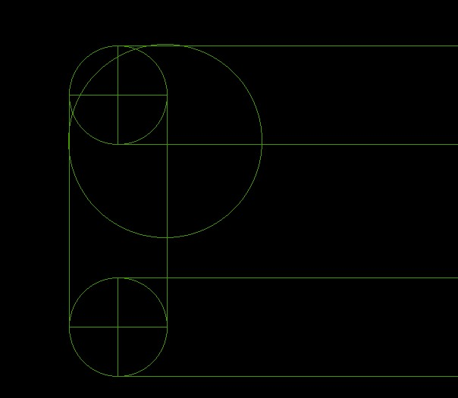

MI部分：
1、功能检查备注：出货报告需要加上外形尺寸图

